Introduction

  - Présentation de l'application
Perxonomiz-Lite est une application conçue pour vous aider à gérer efficacement vos finances personnelles. Elle permet à ses utilisateurs de mieux gérer leur argent en facilitant la gestion budgétaire et le suivi de leur plan d'épargne. L’application est associée à un carnet ou une caisse physique. Grâce à ses interfaces intuitives et conviviales, vous pouvez facilement suivre votre budget et planifier vos dépenses pour atteindre vos objectifs financiers.

  - Objectif du guide
Ce guide d’utilisation vous aidera à prendre en main Perxonomiz-Lite, à comprendre ses fonctionnalités clés et à les utiliser pour acquérir de nouvelles habitudes financières. Nous vous montrerons comment tirer le meilleur parti de l’application en toute sécurité.

  - Public cible
Ce guide est destiné aux utilisateurs de tous niveaux, qu'ils soient novices ou expérimentés en gestion financière. Perxonomiz-Lite est une application qui peut être utilisée par tout individu désireux de reprendre le contrôle sur ces finances ou par toute personne souhaitant renforcer son éducation financière.

Vos Premiers Pas

  - Téléchargement et installation
Disponible sur Google Play et très bientôt sur l'Apple Store, vous pouvez télécharger l'application en recherchant "Perxonomiz-Lite". Identifiez l’application grâce à son logo représentant une main tenant un portefeuille, symbole de contrôle.


- Téléchargez l'application et suivez les instructions d'installation sur votre appareil mobile.

  - Création de compte
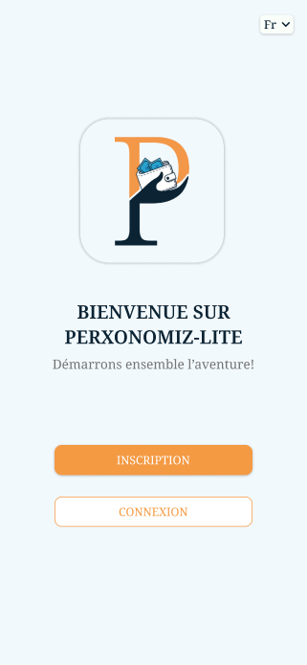
Vous venez de télécharger l’application pour la première fois, ce qui fait de vous un nouvel utilisateur. C’est donc le moment de vous inscrire sur Perxonomiz-Lite.

- Cliquez sur INSCRIPTION pour accéder au formulaire d’inscription
- Reetfighters000

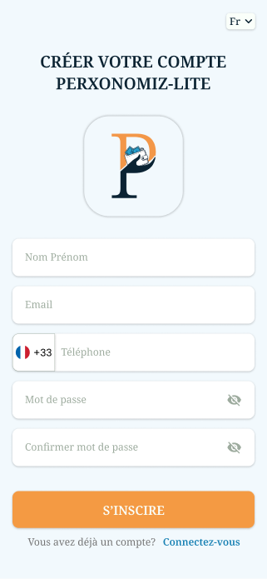

- Remplissez les informations personnelles requises : Nom et Prénoms, Mail, Numéro de téléphone mobile précéder de l’indicatif du pays dans lequel vous vous trouvez.
- Créez et confirmez votre mot de passe, puis cliquez sur S’INSCRIRE.

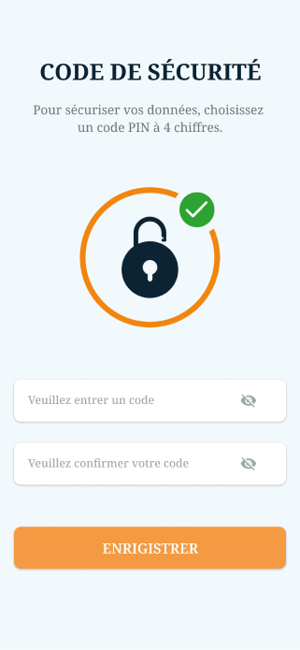

- Pour sécuriser vos données, choisissez un code PIN à 4 chiffres pour valider la création de votre compte.

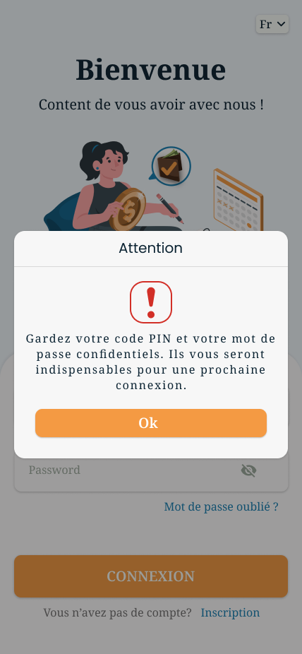

- Vous verrez une notification Attention à la suite de l’enregistrement de votre code PIN.
(Voir image notification’)

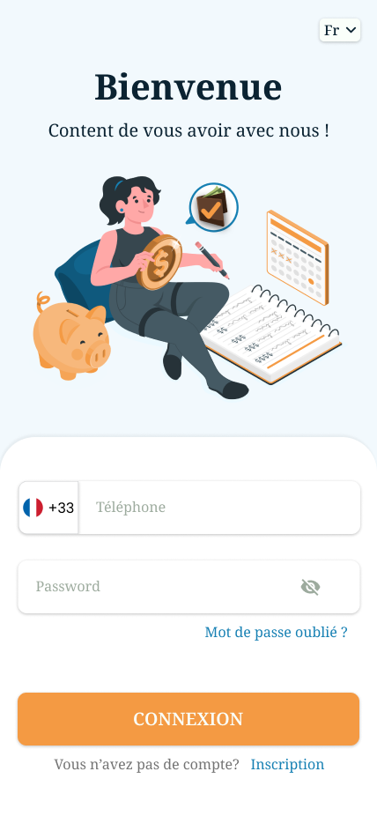
  - Connexion

Vous avez maintenant un compte sur notre application de gestion de budget et d’épargne.

- Connectez-vous en utilisant vos identifiants :
NUMERO DE TELEPHONE ET MOT DE PASSE

Pour récupérer votre mot de passe, si vous l’avez oublié, cliquez sur Mot de passe oublié et suivez les instructions pour le réinitialiser
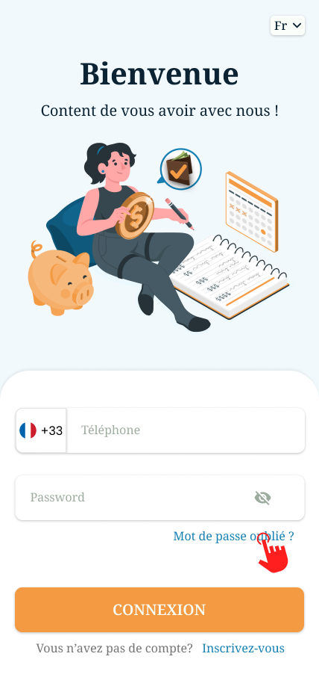

- Cliquez sur Mot de passe oublié.

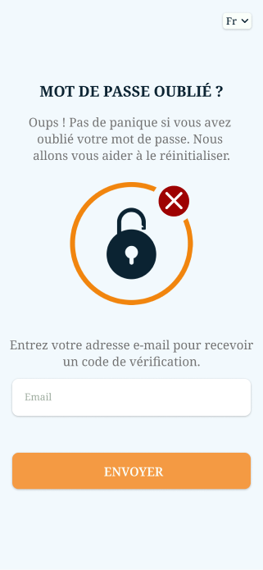

- Saisissez votre e-mail puis cliquez sur ENVOYER pour recevoir un code de vérification

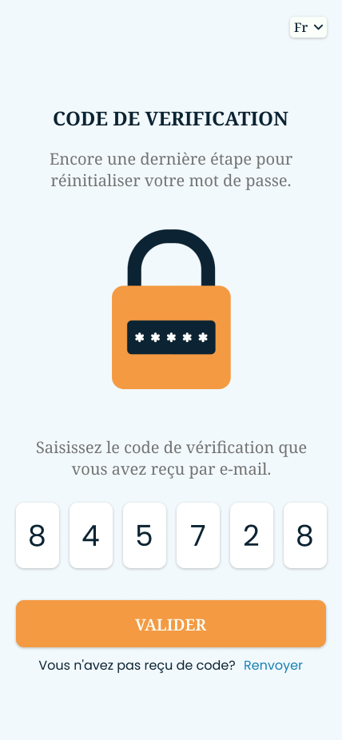

- Saisir le code de vérification que vous avez reçu par e-mail

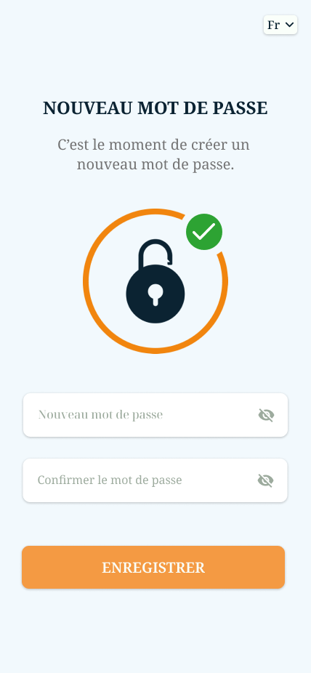

- Veuillez saisir votre Nouveau mot de passe et confirmer-le.

  - Sélection et activation de licence
Perxonomiz-Lite vous propose des abonnements de
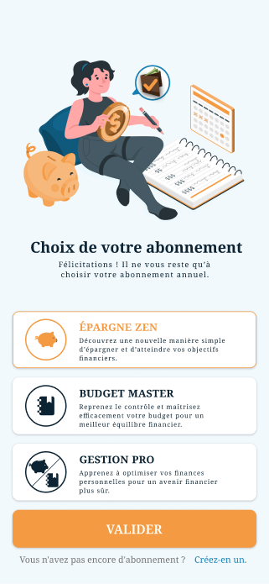
3, 6 et 12 mois pour ces différentes formules (Epargne Zen,
Budget Master, Gestion Pro) qui répondent à vos besoins
spécifiques en matière de gestion financière.
Selon votre choix, vous pourrez accéder à des fonctionnalités dédiées à la gestion de votre budget, à l'épargne, ou aux deux.

- Sélectionner votre option de licence et cliquez sur VALIDER.

- Formule Epargne Zen : Accédez aux fonctionnalités complètes de suivi d’épargne, avec la possibilité de fixer des objectifs, de suivre vos cotisations, et d’obtenir des statistiques détaillées sur l’avancement de vos objectifs financiers.
- Formule Budget Master : Créez et suivez vos budgets, ajoutez des catégories de dépenses, et obtenez des rapports détaillés pour mieux contrôler vos finances au quotidien.
- Formule Gestion Pro : Apprenez à optimiser vos finances personnelles pour un avenir financier plus sûr.
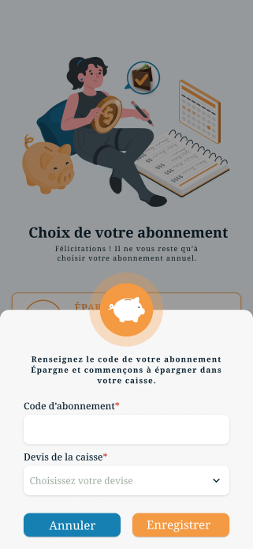

- Pour activer votre formule, renseignez votre code d’abonnement inscrit sur votre caisse ou carnet et choisissez la devise dans laquelle vous souhaitez évoluer dans l’application.
- Cliquez sur Enregistrer pour valider l’information.

Vous pouvez à tout moment consulter, renouveler, ou résilier
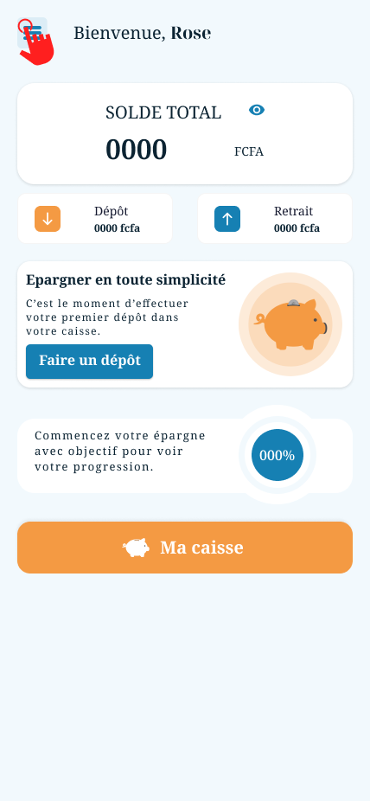
votre abonnement depuis l'application dans la section Paramètres > Abonnement.

- Cliquez sur le Menu accédez au Paramètres

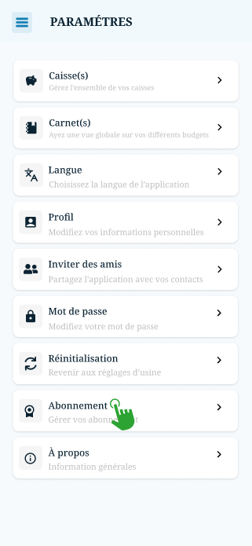

- Cliquez sur le sous-menu Abonnement dans les Paramètres

NB : Si vous n’avez pas encore de code d’abonnement après téléchargement de l’application, cliquez sur ce lien (à remplir) pour en obtenir un ou contactez-nous directement
au +229 69 79 12 12.

La Navigation de Base
  - Interface utilisateur
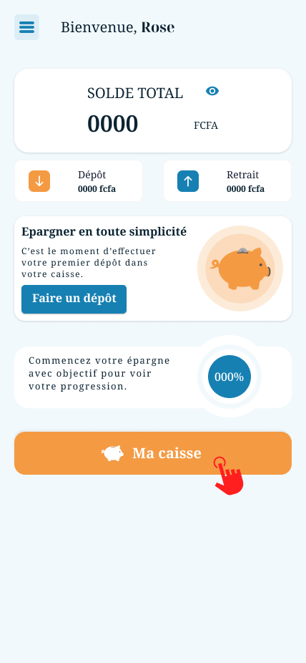
Accueil
Découvrez l'écran d'accueil principal, qui vous offre un aperçu rapide de votre caisse ou de votre carnet, ou des deux fonctionnalités.

- Accueil Formule Epargne Zen (Epargne)

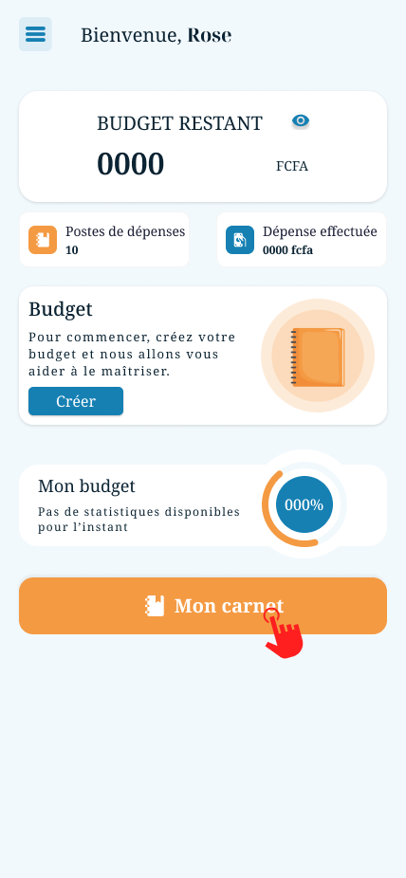

- Accueil Formule Budget Master (Budget)

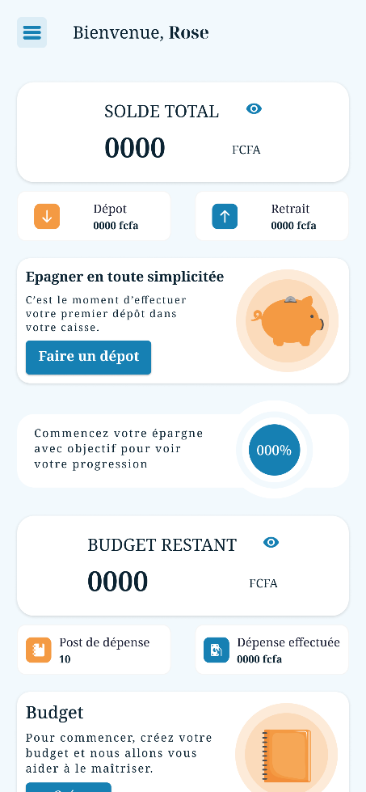

- Accueil Formule Gestion Pro (Epargne et Budget)

Boutons
Les boutons à connaître pour une utilisation facile de notre application :


Bouton menu : Donne accès au menu de l’application
--------------------->
Bouton modification : Permet de modifier une information
-------------------->
Bouton ferme-œil : Permet de cacher une information, la rendre visible ou invisible
-------------------->


Bouton retour : Permet de revenir à la page précédente
--------------------->
Boutons Historique : Il montre les anciennes données liées à l’action ou à l’information
--------------------->
Bouton filtre : Vous permet d’appliquer un filtre sur les informations affichées à l'écran

--------------------->
Bouton langue : Change la langue de votre application
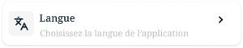
---------------------->
Bouton voir plus : Permet d’afficher une liste plus complète concernant les informations pertinentes

---------------------->
Bouton Suivant et Précédent : Permet de passer à l’information précédente et suivante


 ---------------------->

Alerte bleue : Indique un message de confirmation d’action sans effet négatif

-------------------->


Alerte rouge : Indique un message de confirmation d’action déconseillée
-------------------->
Bouton bleu et orange : Boutons principaux de l’application, généralement utilisés pour des actions importantes
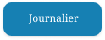
-------------------->


Bouton plus : Permet de créer/d’ajouter un élément ou une donnée
-------------------->


Flèches haut et bas : Les flèches désignent les dépôts (haut) et les retraits (bas)
-------------------->

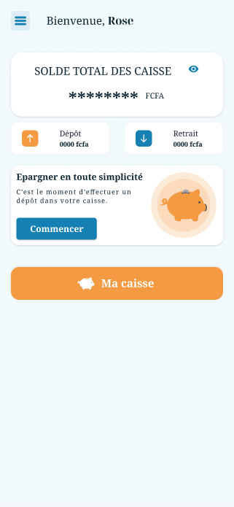

Mon Profil
Pour consulter ou modifier votre profil, vous avez deux options :

Option 1
- Cliquez sur l'icône Menu située en haut à gauche de votre écran

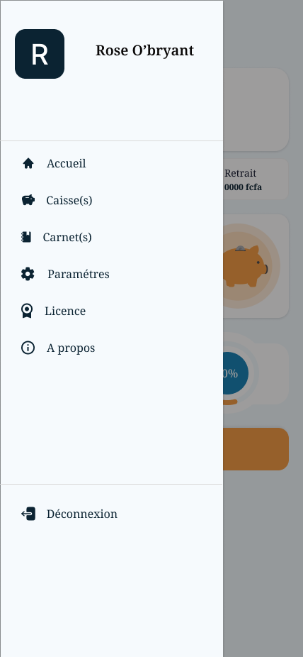

- Ensuite, sélectionnez vos initiales ou votre nom d'utilisateur pour accéder directement à vos informations de profil.

Option 2

- Vous pouvez également accéder à vos informations de profil via le sous-menu Paramètres en sélectionnant le bouton Profil.

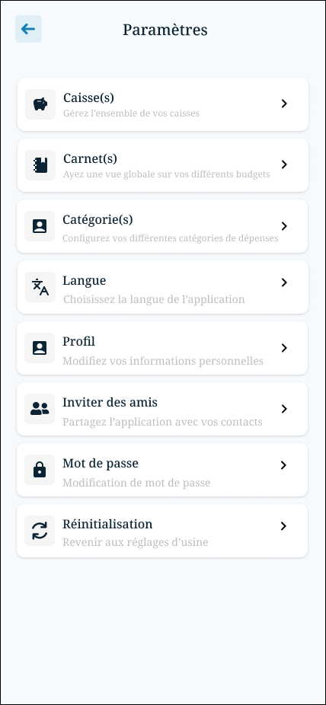

- Puis sélectionnez le bouton Profil.

NB : L’e-mail et le numéro de téléphone ne sont pas modifiable.

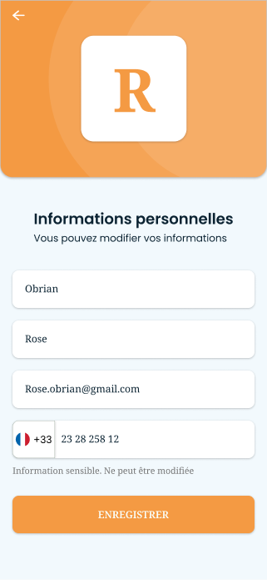
Vous verrez la page qui suit :

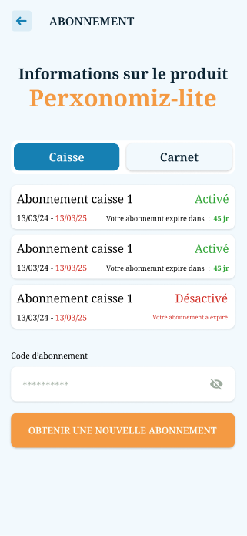
Abonnement
Cette vue est accessible en cliquant sur Abonnement. Elle vous donne l’ensemble des informations concernant vos différents abonnements en cours et celle expirées.

- Cliquez sur le sous-menu Abonnement dans les Paramètres du Menu principal

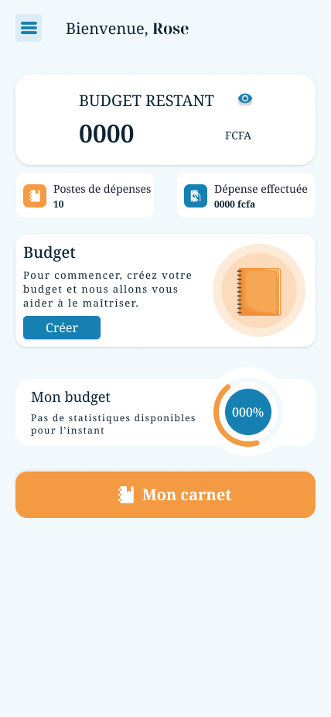
Les Fonctionnalités Principales
  - Gestion du Budget :
  - Création d'un budget
Selon votre choix, vous avez accédé à la partie Budget de Perxonomiz Lite qui vous aidera à mieux gérer vos budgets.
Pour créer un budget, voici les étapes à suivre :

Étape 1 : (Flux image)
- Sélectionnez Créer sur la vue d'accueil.

- Ou encore sélectionnez Mon carnet sur l'accueil et cliquez sur Créer.

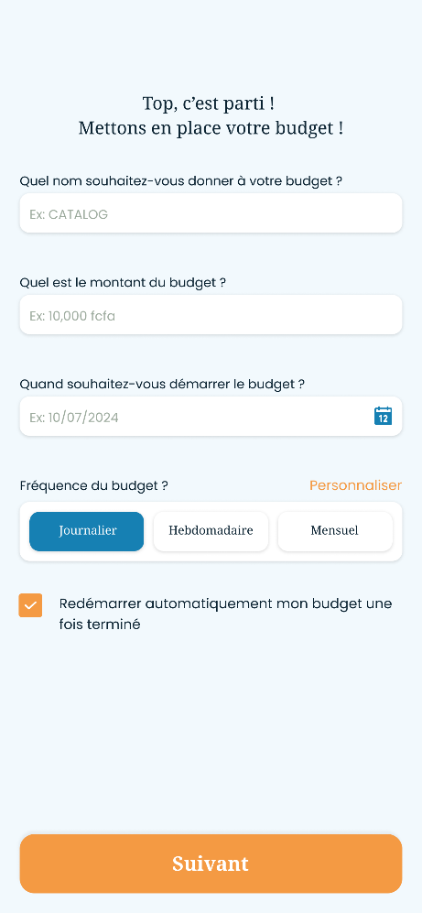

Étape 2 :
- Renseignez les informations suivantes : nom, montant, période et fréquence.
- Vous pouvez personnaliser la récurrence du budget selon vos préférences.

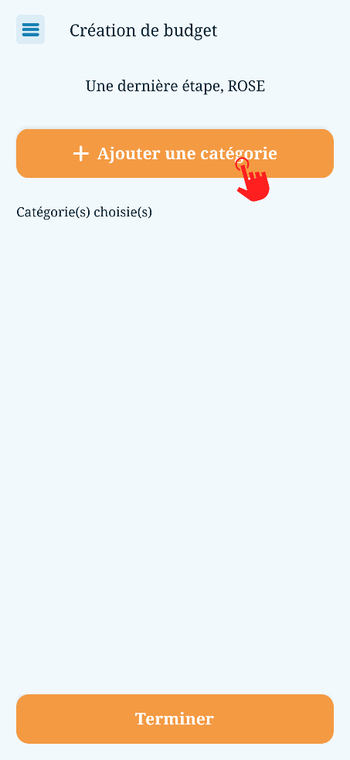
Étape 3 : (Flux image)
La dernière étape consiste à ajouter des catégories de dépenses telles que Alimentation, Transport, etc..., et à allouer un montant à chaque catégorie dans la liste des catégories prédéfinies.
  - Création de catégories de dépenses

- Cliquez sur Ajouter une catégorie

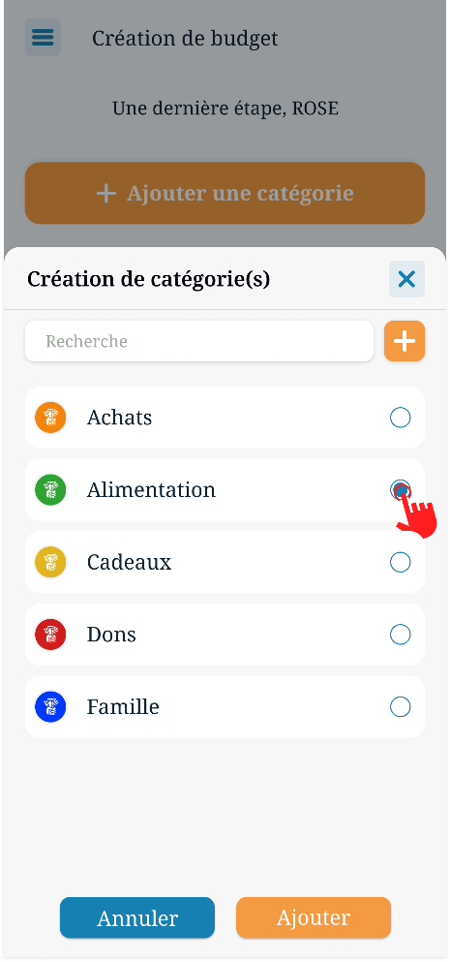
Comment créer une catégorie de dépense ?
Si vous ne trouvez pas votre catégorie dans la liste et souhaitez en créer une nouvelle ?

- Il vous suffit de cliquer sur le bouton (+) comme marqué sur l’image

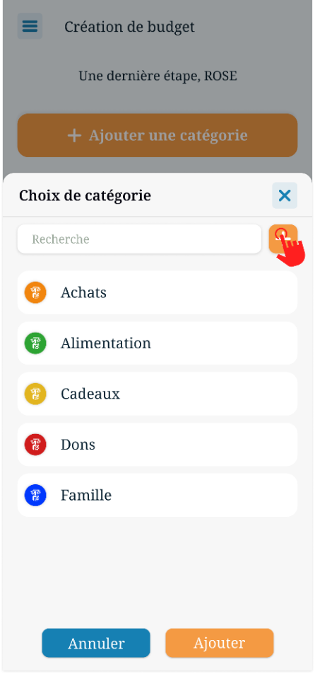

- Veuillez choisir votre catégorie dans la liste

- Renseigner le nom de la catégorie
- Puis cliquez sur ajouter

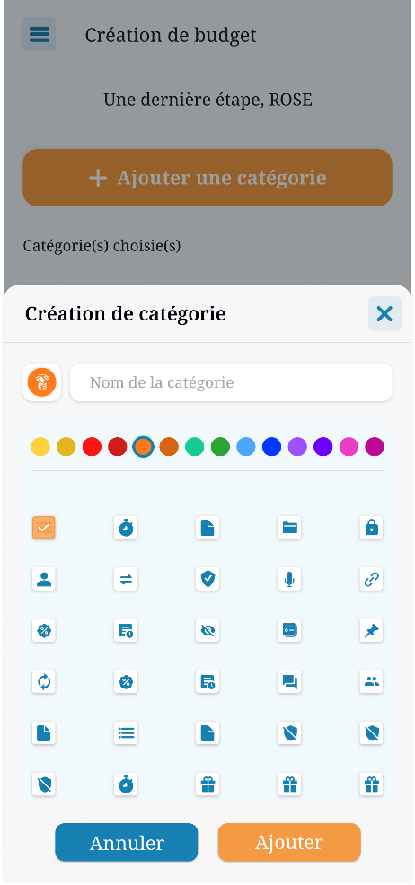
- Choisir un émoticon
- Choisir une couleur pour la personnaliser
NB : Si vous avez des catégorie(s) déjà créée(s), choisissez la catégorie si non, créée la.

  - Effectuer une dépense
Pour effectuer ou reporter une dépense, c’est très simple :
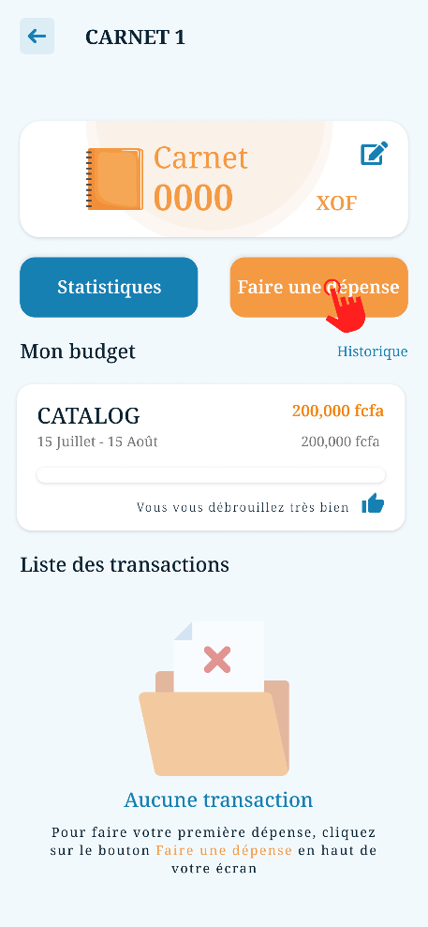

- Veuillez cliquer sur le bouton Faire une dépense

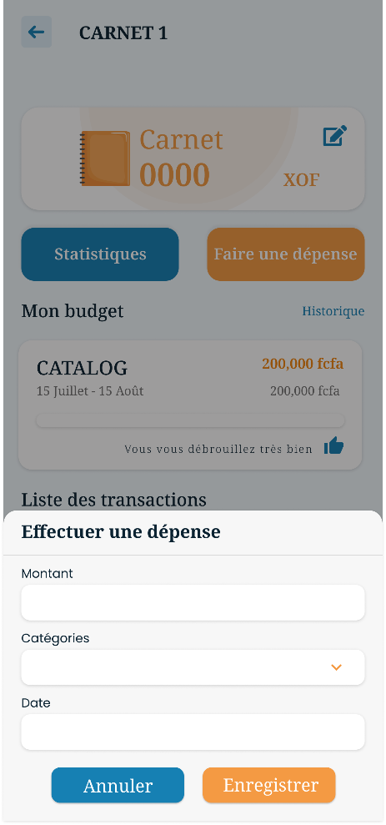

- Précisez le montant de la dépense, la catégorie, et la date dans laquelle cette dépense doit être enregistrée

- Si vous souhaitez annuler l'opération, cliquez sur le bouton Annuler pour recommencer depuis le début.

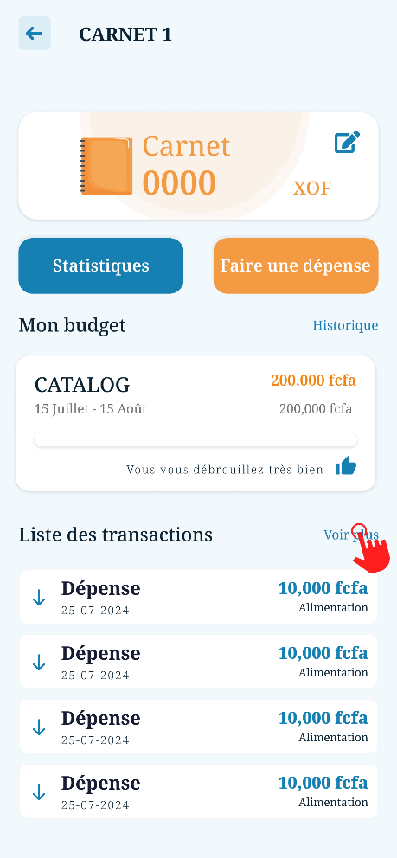
Suite à l’enregistrement de votre dépense, il apparaîtra sur le tableau de bord de votre carnet.

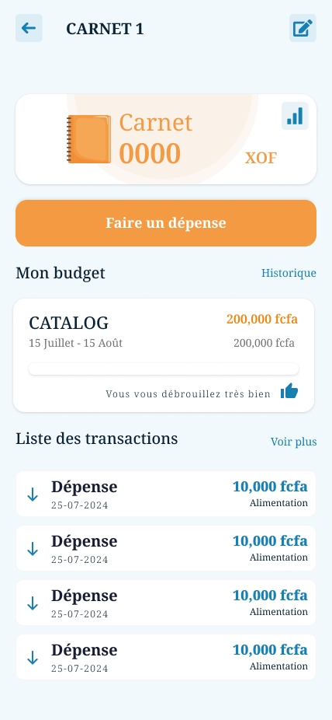

- Vous pouvez cliquer sur Voir plus pour accéder à la vue d’ensemble de vos transactions sur la page Liste des transactions.

Si vous souhaitez modifier l'opération (Dépense/Retrait)

- Veuillez cliquer sur la dépense enregistrée

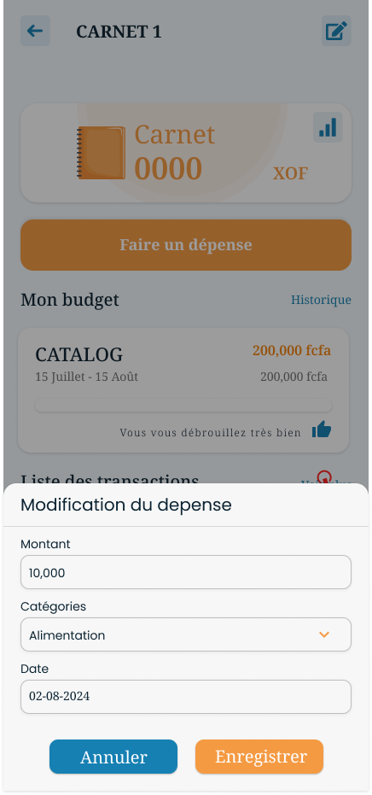

- Faites la modification de la dépense et enregistrez-la.

- Confirmez la modification et enregistrez le changement ?????

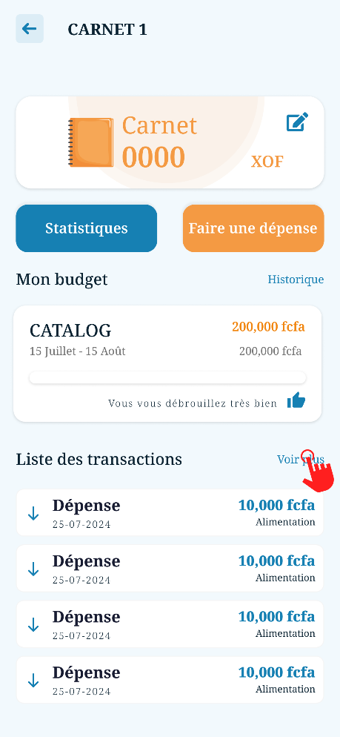
  - Suivi des dépenses
Vous pouvez avoir une vue d'ensemble de chaque dépense enregistrée et suivre l'évolution de votre budget en accédant à la vue Liste des transactions.

- Veuillez cliquer sur Voir plus pour accéder à la vue d’ensemble de la liste des transactions

Avec le bouton filtre, vous pouvez facilement afficher les dépenses par période, par montant ou par catégorie.
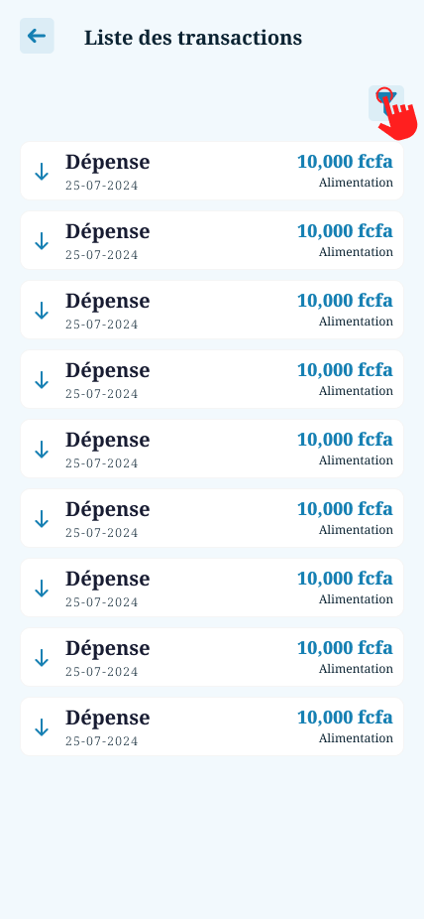

- Veuillez sélectionner le bouton filtre indiqué comme suit sur l’image.

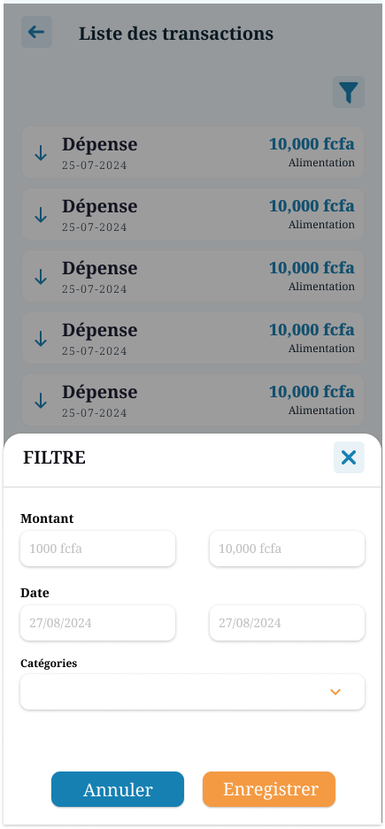

- Veuillez saisir l’intervalle des montants, la date et la catégorie à filtrer

  - Liste des catégories de dépenses
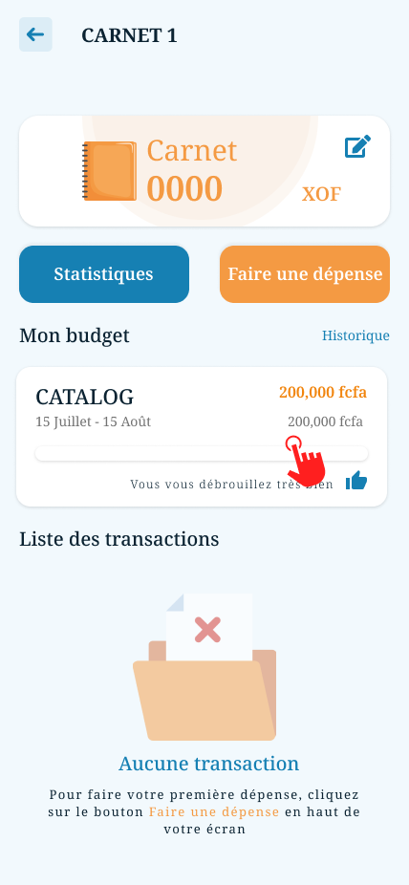
Il est possible d’obtenir une vue présentant les dépenses par catégorie. Cette vue vous fournit également d'autres informations, telles que le montant total dépensé pour ce budget et les données des budgets terminés.

- Pour cela, allez dans la vue détaillée de votre budget en cours comme indiqué.

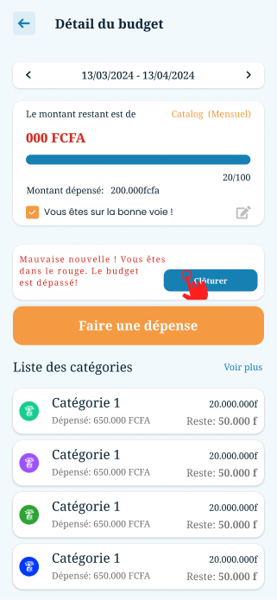
Clôturer et démarrer un autre un budget

- Il vous suffit de cliquer sur le bouton Clôturer qui se trouve dans la vue détaillée de votre Budget.

Une confirmation de clôture vous sera demandée. Vous pourrez alors choisir de démarrer le même budget clôturé ou de créer un
nouveau budget. ( vue non retrouvée )

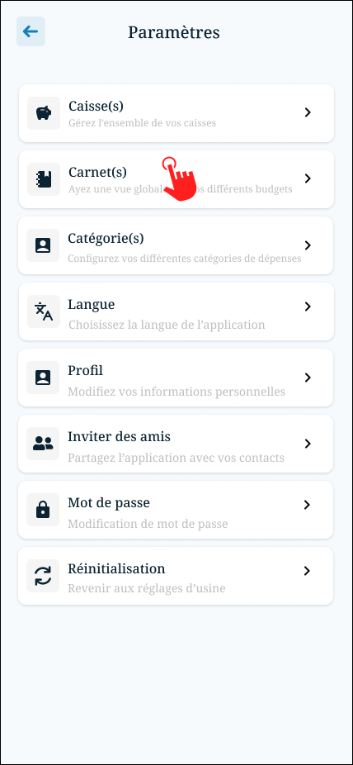
  - Ajouter un nouveau carnet
Nous avons pensé à tout : vous pouvez gérer plusieurs budgets simultanément en ajoutant un nouveau carnet. Voici comment procéder :
Option 1 :

- Accédez aux paramètres depuis le Menu principal au bouton Carnet(s).

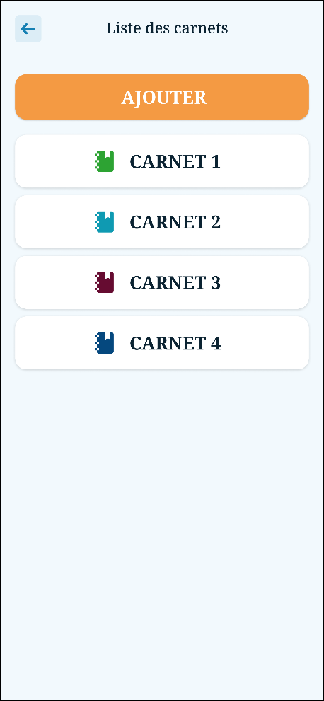

- Saisissez la licence du nouveau budget, le nom du carnet et enregistré.

- Cliquez sur Ajouter pour ajouter un nouveau carnet.

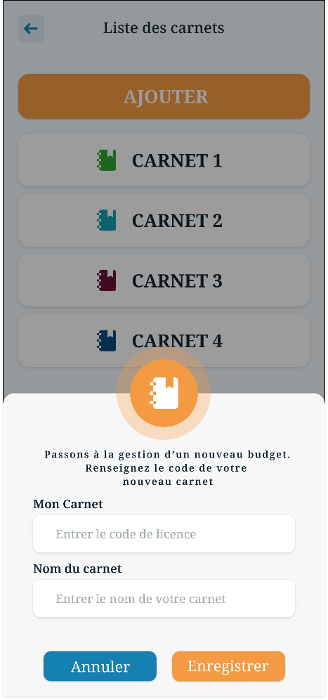

- Entrez le code de licence et le nom de votre carnet puis sur Enregistrer.

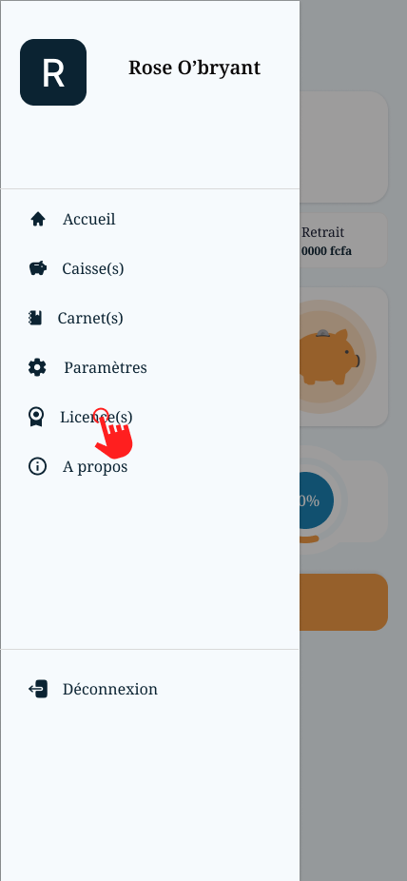

Option 2 :

- Allez dans Licence(s) depuis le menu en cliquant sur le bouton raccourci.

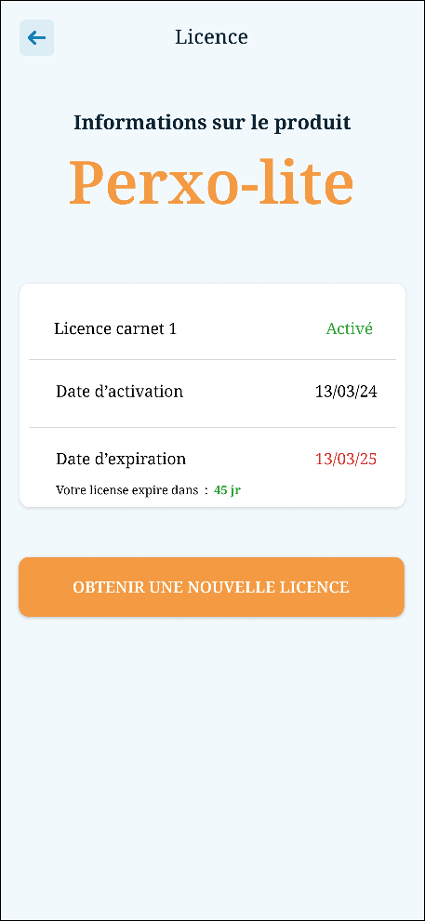

- Cliquez sur le bouton Obtenir une nouvelle licence et suivez les instructions (voir obtention de licence plus haut).

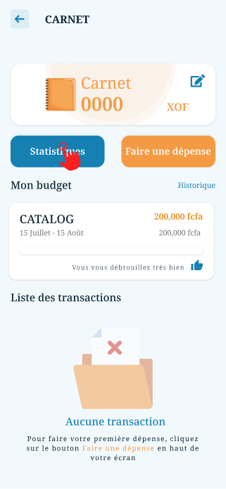
  - Rapports et statistiques.
Consultez des statistiques détaillées sur vos dépenses par catégorie, le montant restant, et les périodes de dépenses intenses (chaudes et froides).

- Veuillez sélectionner le bouton
Statistiques.

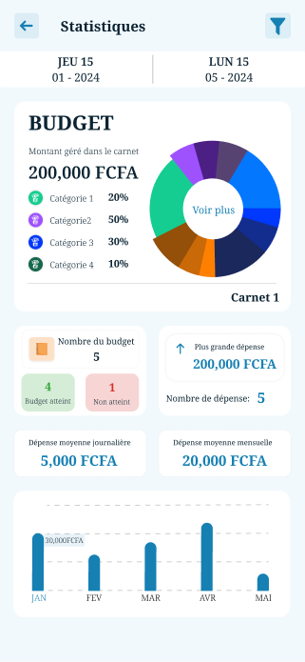

- Vous verrez vos Statistiques comme sur l’image.

  - Gestion de l'Épargne :
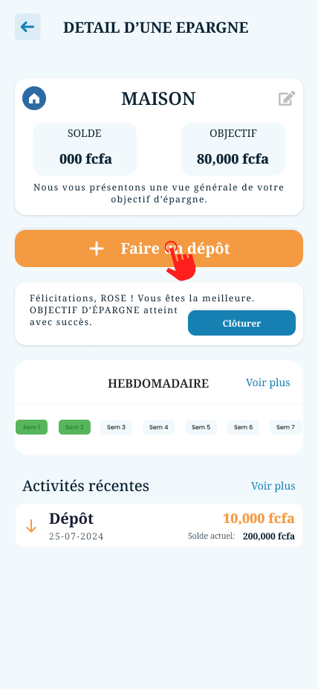
  - Faire un dépôt simple dans la caisse
Selon votre choix, vous avez accédé à la partie Épargne de Perxonomiz Lite, qui vous aidera à épargner davantage et à établir vos objectifs d'épargne.
Pour effectuer ou enregistrer un dépôt dans votre caisse, c'est très simple. Vous avez plusieurs options :
Option 1 :
- Cliquez sur le bouton "Faire un dépôt"

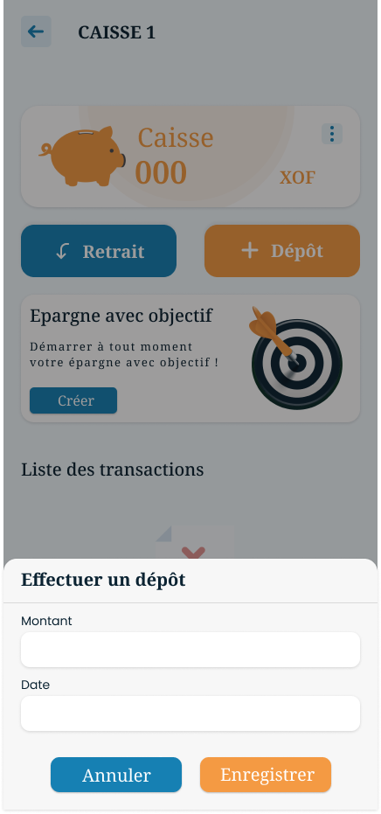

- Précisez le montant et la date puis sur Enregistrer.

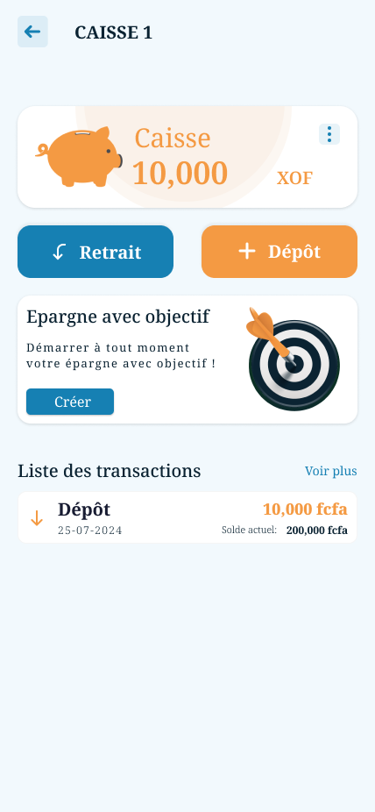

- Enregistrez votre dépôt, et il apparaîtra comme une transaction dans Liste des transactions sur la vue caisse.

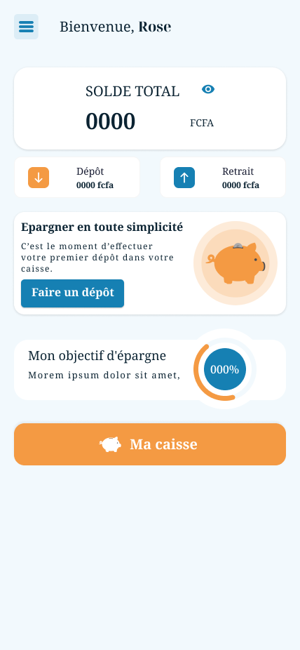
Option 2 :
Cliquez sur le bouton Ma caisse sur la vue Accueil. Ensuite,
si vous avez plusieurs caisses, choisissez la bonne, puis cliquez sur le bouton Dépôt.

- Veuillez cliquer sur Ma caisse

- Si vous souhaitez annuler votre dépôt, cliquez sur le bouton Annuler pour recommencer l’action.

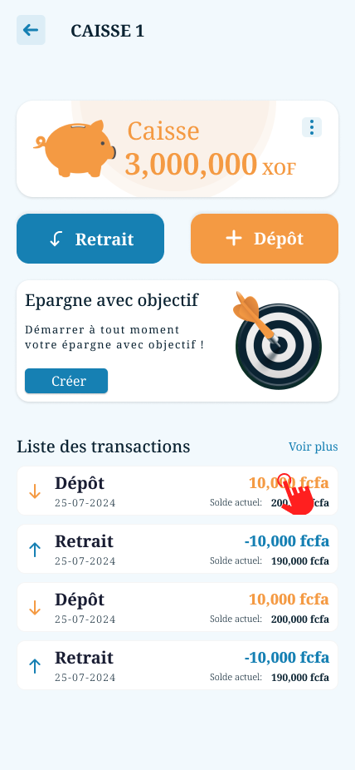
Si vous souhaitez modifier les informations du dépôt que vous venez de faire :

- Cliquez sur le dépôt enregistré dans la liste des transactions

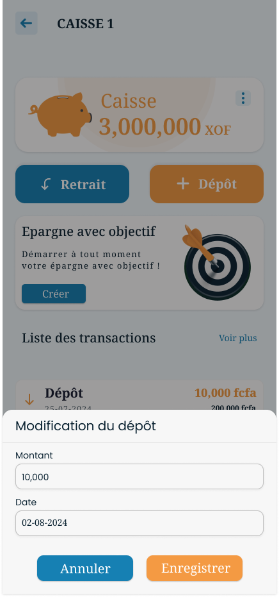

- Procédez aux modifications et cliquez sur Enregister.

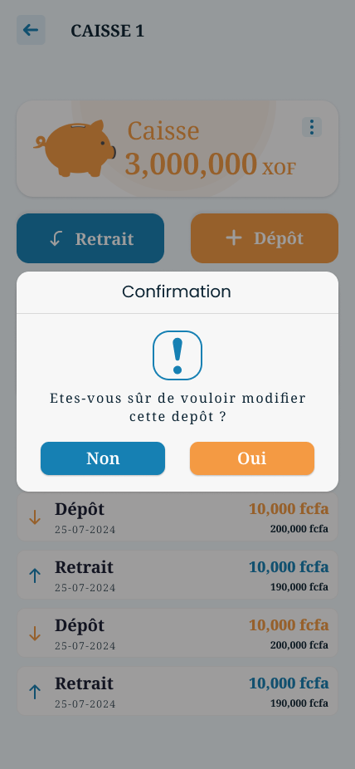

- Cliquez sur Oui pour confirmer la modification du dépôt.
- dépôt.

Attention : Vous ne pouvez modifier que le dépôt le plus récent pour le moment.

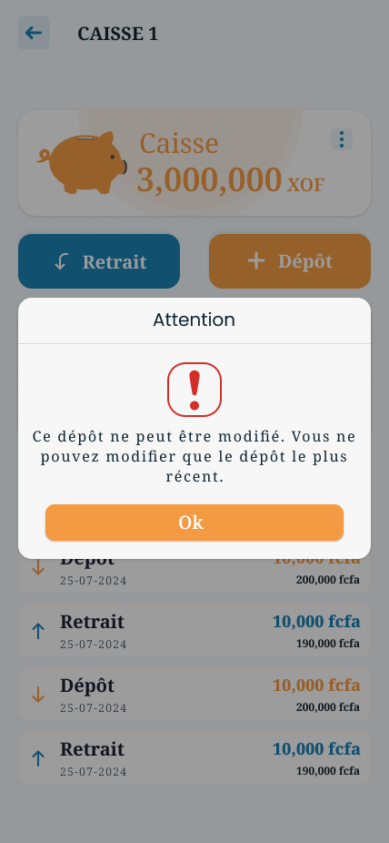

- Si le dépôt n’est pas récent, il vous sera affiché cette notification.

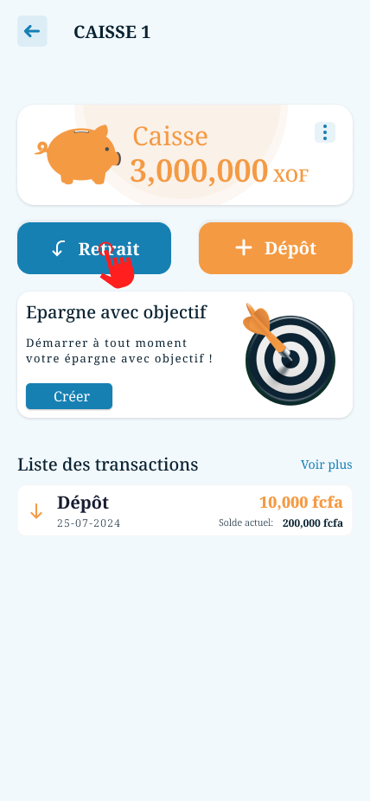
  - Faire un retrait dans la caisse
Vous avez de l'argent dans votre caisse, et pour le retirer, suivez les instructions suivantes :
Cas 1 : (Flux image)
Vous recevez un simple message de confirmation pour valider l'opération de retrait.
- Cliquez sur le bouton Retrait lorsque vous êtes sur la vue de votre caisse.

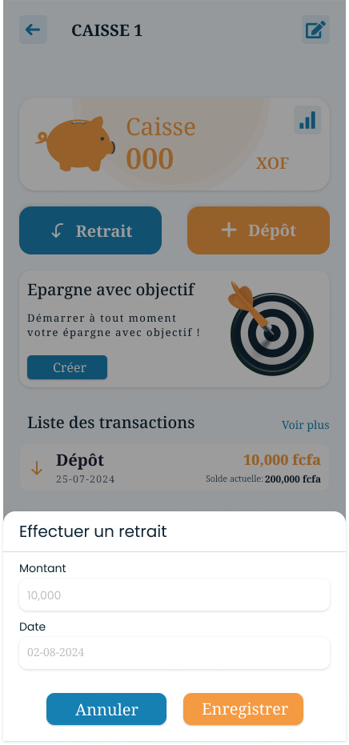

- Précisez le montant et la date et enregistrez.
Le retrait apparaîtra sur la liste des transactions comme la transaction la plus récente.

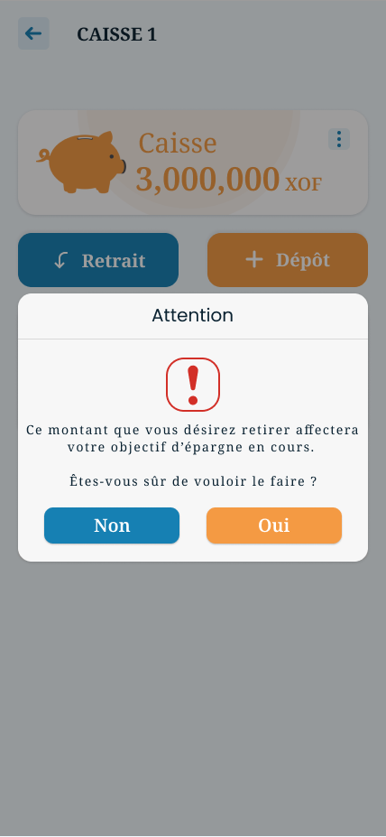
Cas 2 : (Flux image)

Vous recevez une alerte vous informant que le montant que vous souhaitez retirer affecte votre épargne avec objectif, et vous demandant si vous souhaitez vraiment continuer l'opération.

- Vous recevrez une notification Attention qui vous informera de ce que votre retrait affectera votre objectif d’épargne

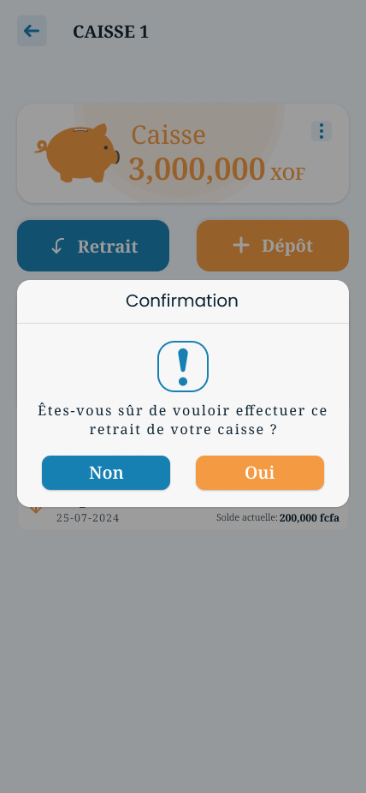
- Puis une notification Confirmation vous s’affichera pour valider votre opération

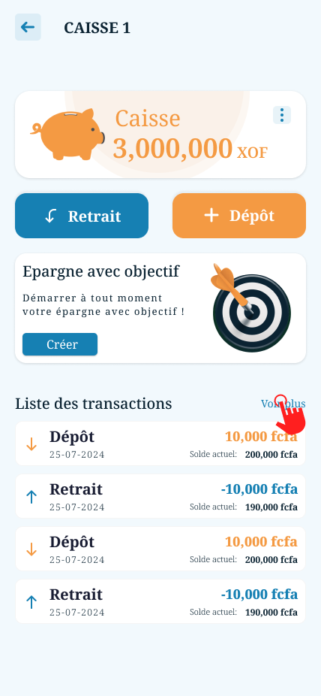
  - Liste des transactions
Vous pouvez avoir une vue d'ensemble des dépôts et retraits enregistrée et suivre l'évolution de votre épargne en accédant à la vue Liste des transactions.

- Sélectionner Voir plus

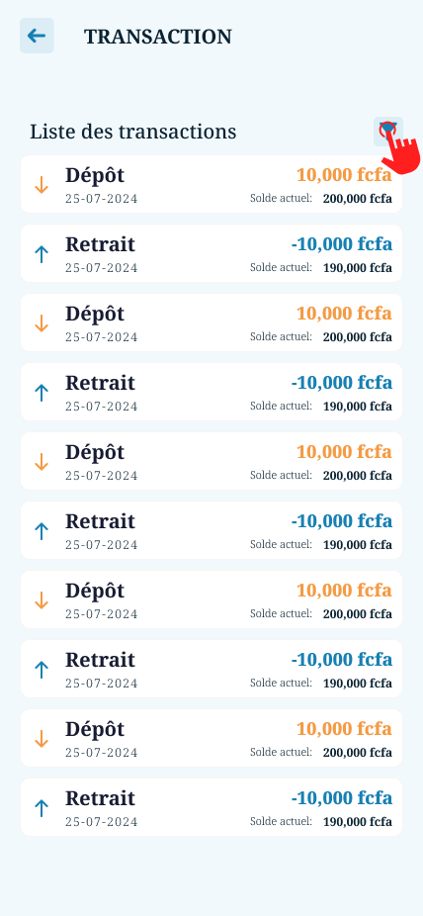

Avec le bouton filtre, vous pouvez facilement afficher les transactions par date, période, par montant ou par type (dépôt ou retrait).

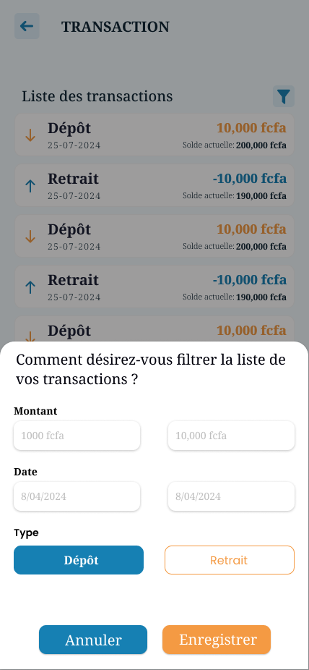

- Cliquer sur le bouton Filtre indiqué sur l’image.

- Indiquez comment vous désirez afficher le filtrage les transactions par date, période, par montant ou par type (dépôt ou retrait)
- Puis cliquez sur Enregistrer

  - Créer une épargne avec objectif
Découvrons comment créer votre épargne avec objectif (EAO)
Bon à savoir : Un EAO (Épargne Avec Objectif) est une épargne qui consiste à mettre de l'argent de côté en vue d'atteindre un but financier précis dans un délai déterminé. Ce type d'épargne est souvent utilisé pour financer des projets spécifiques, tels que l'achat d'une maison, la préparation des vacances, ou le règlement d'une dette.
Étape 1 :
Cliquez sur le bouton Ma caisse sur la vue Accueil. Si vous avez plusieurs caisses, choisissez la bonne, puis cliquez sur le bouton Créer.

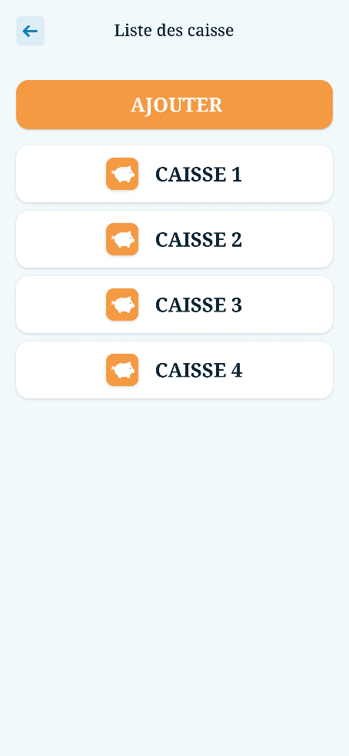

- Si vous avez plusieurs caisses, choisissez celle de votre choix

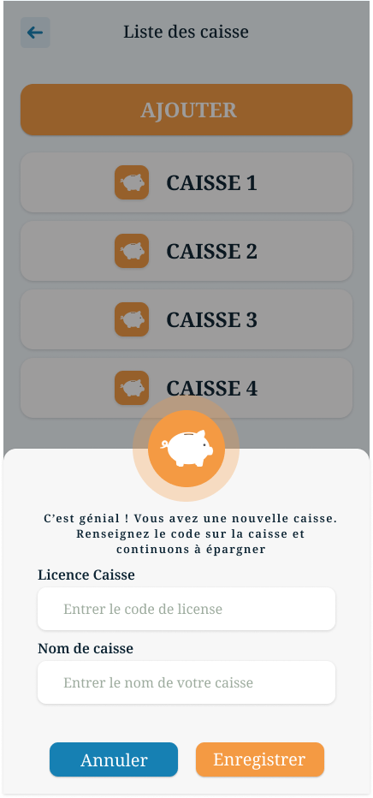

- Saisissez la licence de la caisse et le nom de la caisse

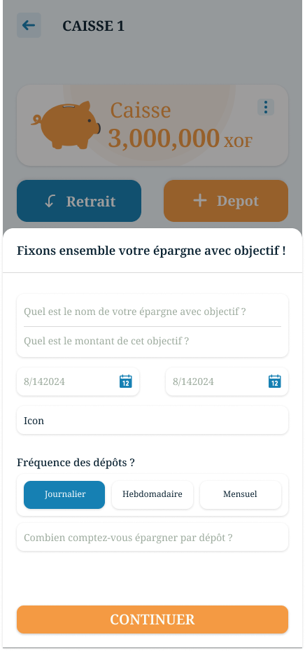
Étape 2 :
Créez votre plan d’épargne

- Remplissez le formulaire avec les informations suivantes : nom, montant à atteindre, durée, icone fréquence de cotisation, et montant à épargner par dépôt. Cliquez ensuite sur Continuer

Étape 3 :

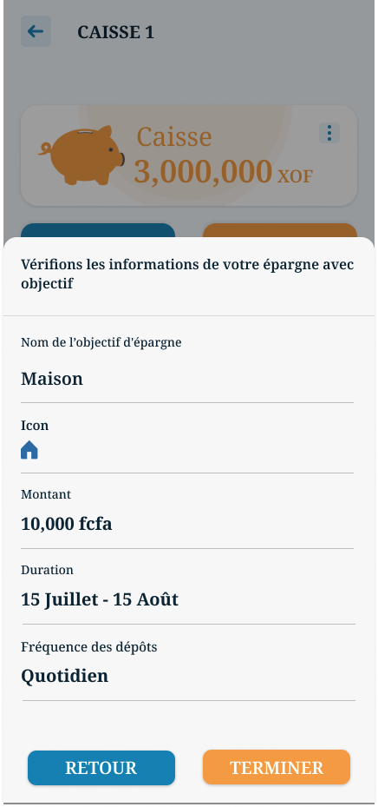

- Une fois le formulaire rempli, vérifiez une dernière fois les informations de votre EAO pour Terminer la création ou appuyez sur Retour pour corriger une information erronée.

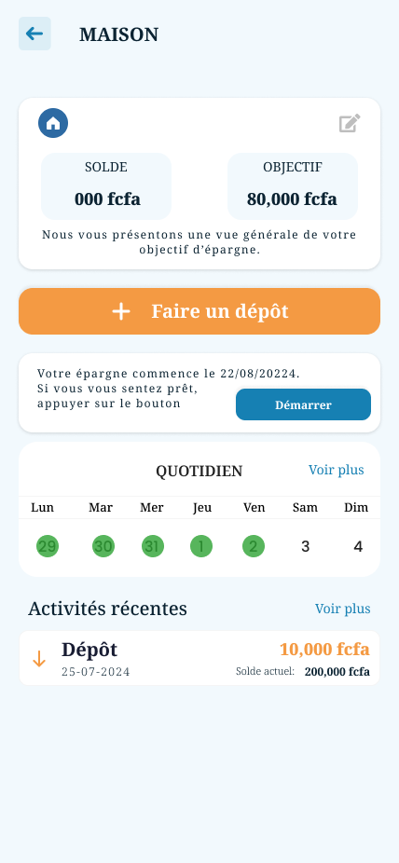
  - Vue détail d’une épargne avec objectif en cours
Après avoir créé votre épargne avec objectif, vous accédez à une vue détaillée en cliquant sur le cadran présentant le résumé de votre épargne avec objectif et votre progression.
Sur la vue détaillée, vous trouverez :

- Le solde actuel de l'EAO : Le montant que vous avez déjà épargné.
- Le montant de l'objectif : Le montant total visé pour votre épargne avec objectif.
- Le calendrier de cotisation : Les jours où vous avez effectué ou manqué vos cotisations.

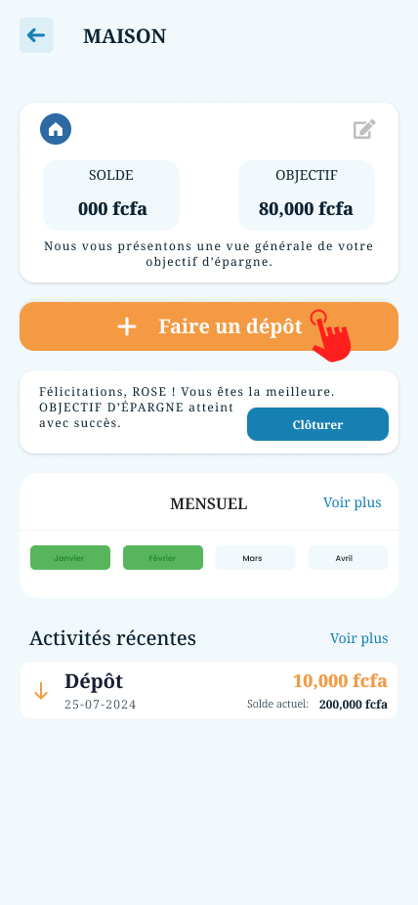
  - Faire un dépôt épargne avec objectif
Pour effectuer ou enregistrer un dépôt pour votre épargne avec objectif, commencez par accéder à la vue détail de l'épargne avec objectif.

- Cliquez sur le bouton Faire un dépôt.

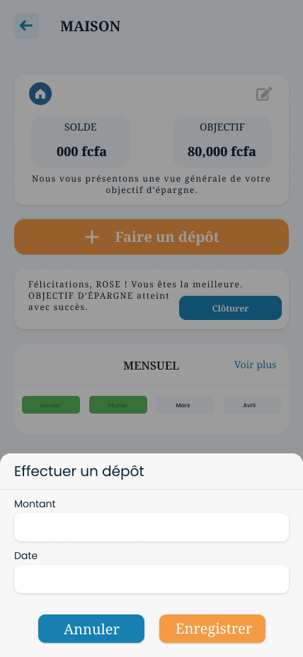

- Précisez le montant, la date du dépôt et cliquez sur Enregistrer pour enregistrer vos informations.

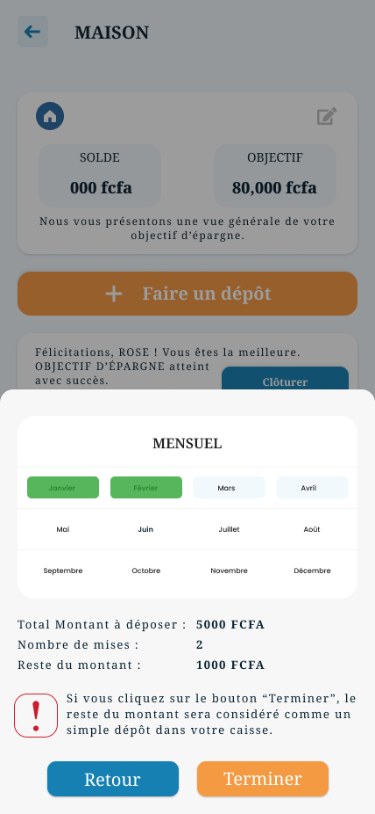

- Vous verrez l’affichage du nombre de cotisations ou Nombre de mises qui représente le montant que vous souhaitez déposer sur le calendrier de cotisation et cliquez sur Terminer

- Enfin, Le dépôt apparaîtra comme une transaction dans la liste des transactions de la vue détail de l'épargne avec objectif

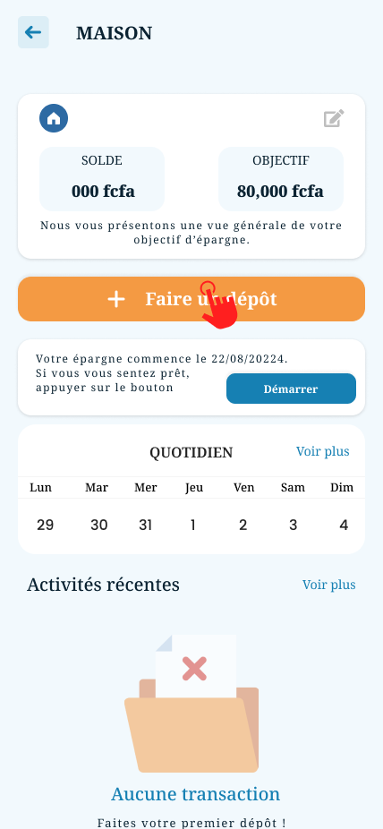
Cas 1 : Votre dépôt démarre automatiquement l'épargne avec objectif
Si la date de début de votre épargne avec objectif n'est pas encore arrivée, vous pouvez la démarrer immédiatement en effectuant votre premier dépôt.

- Cliquez sur le bouton Faire un dépôt.

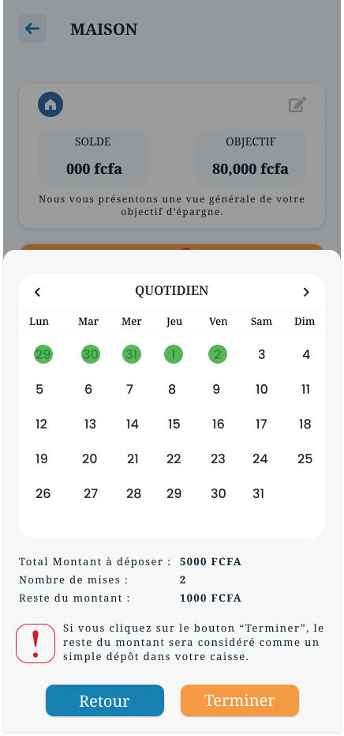


Cas 2 : Votre dépôt ne permet pas de valider la cotisation sur le calendrier
Si le montant que vous déposez présente un excédent ou un déficit qui ne permet pas de valider la cotisation sur le calendrier, vous pouvez cliquer sur Terminer, et le reste du montant sera considéré comme un dépôt simple dans votre caisse. Sinon, vous pouvez revenir en arrière et modifier le montant en conséquence.

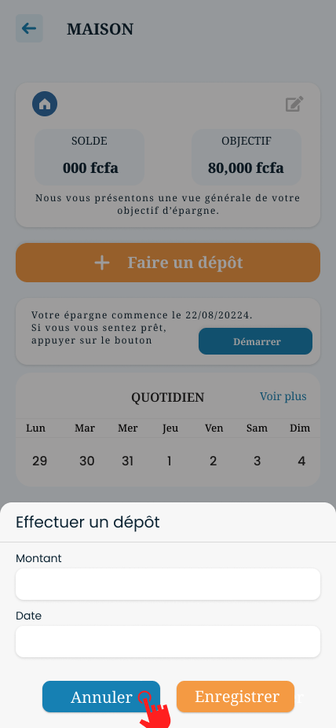

- Si vous souhaitez annuler votre dépôt, cliquez sur le bouton Annuler pour recommencer l'opération.

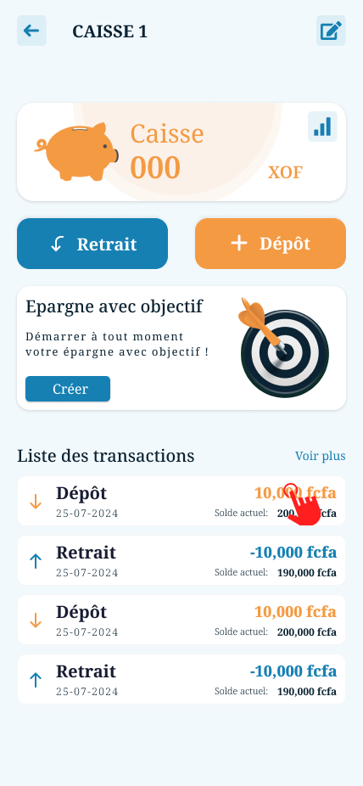
Si vous souhaitez modifier les informations du dépôt que vous venez de faire :

- Cliquez sur le dépôt enregistré récemment dans la liste des transactions et procédez aux changements et enregistrez

Attention : Vous ne pouvez modifier que le dépôt le plus récent pour le moment.

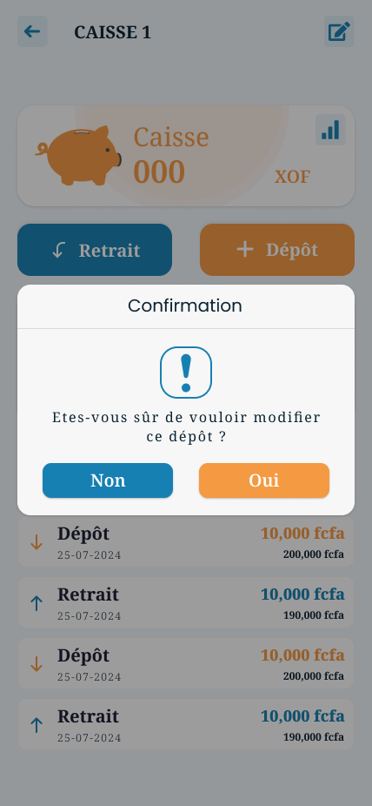

- Confirmez votre modification en sélectionnant Oui.

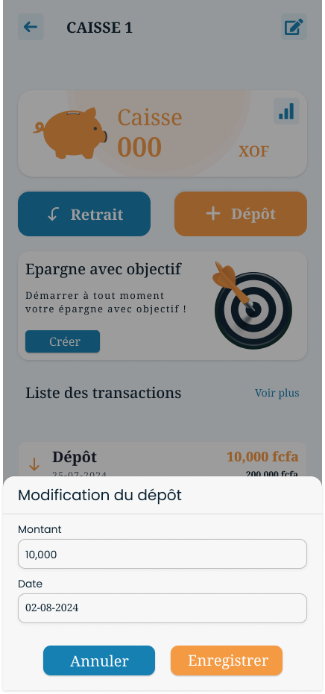

- Cliquez sur le dépôt enregistré récemment dans la liste des transactions et procédez aux changements et enregistrez.

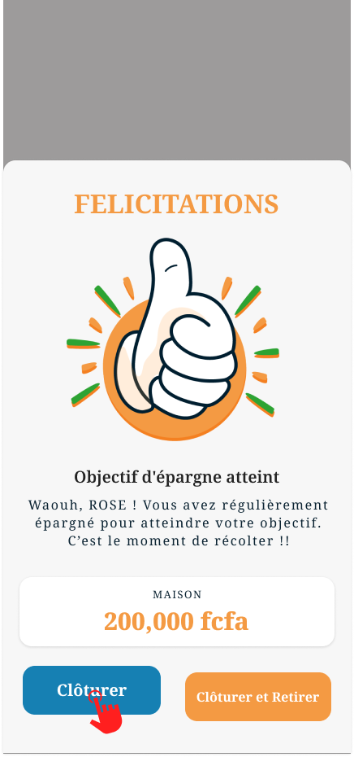
  - Clôturer et retirer une épargne avec objectif
Clôturer et retirer une épargne avec objectif
Option 1 : Effectuez la dernière cotisation qui vous permet d'atteindre le montant de votre épargne avec objectif. Cela signifie que votre dernier dépôt vous permettra de clôturer l'EAO ou de clôturer l'EAO tout en retirant le montant.

- Cliquez sur Clôturer pour clôturer l’EAO.

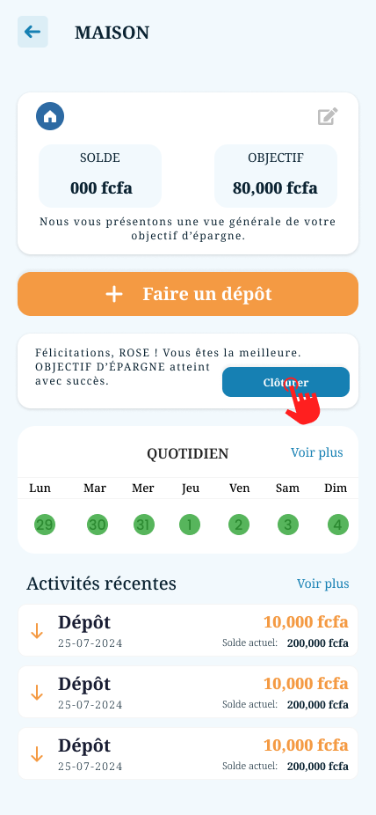
Option 2 : Si vous n'avez pas retiré le montant de votre épargne avec objectif lors de votre dernière cotisation, vous pouvez revenir à la vue détail de votre objectif et le clôturer, tout en ayant la possibilité de configurer un nouvel objectif d'épargne.

- Cliquez sur Clôturer, puis confirmez la clôture en renseignant votre code PIN de sécurité.

Option 3 : Si vous n'avez pas atteint votre objectif d'épargne,
vous pouvez le clôturer à tout moment, même si
cela n'est pas recommandé.

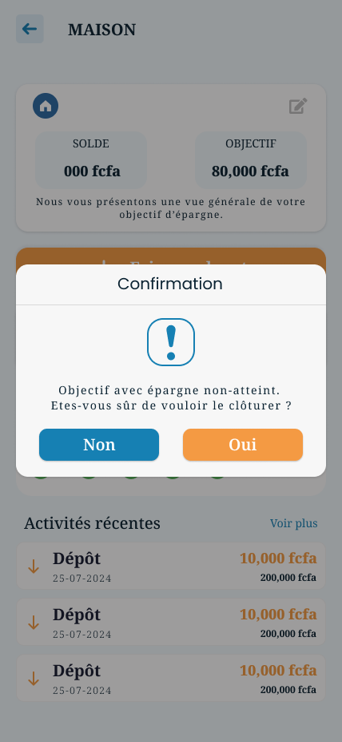

- Ce message vous sera affiché pour confirmer votre clôture.

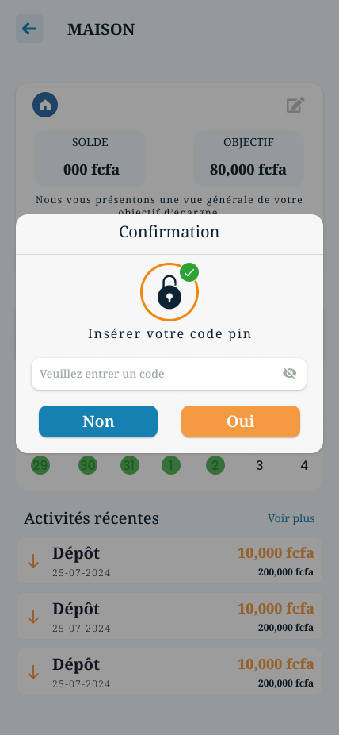

- Renseignez votre code PIN de sécurité.

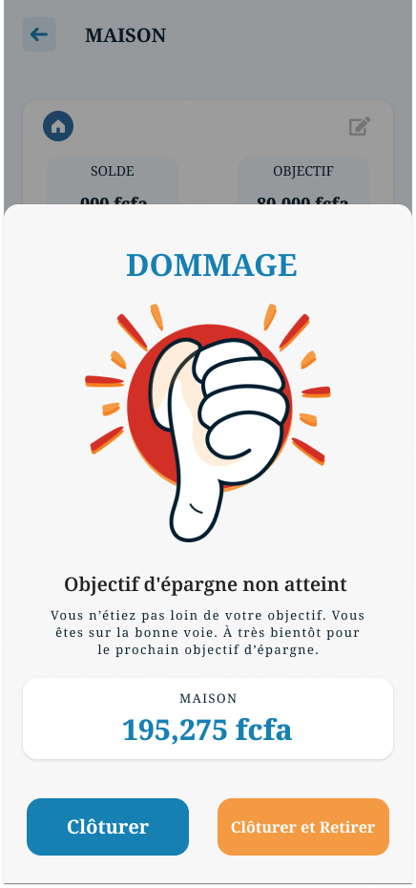

- Cliquez sur Clôturer, puis confirmez pour la clôture définitive.

Fonctionnalités Avancées
  - Statistiques avancées
- Budget
Vous pouvez accéder aux statistiques avancées de votre budget en cliquant sur le bouton Statistique présent sur la vue détail de votre carnet :

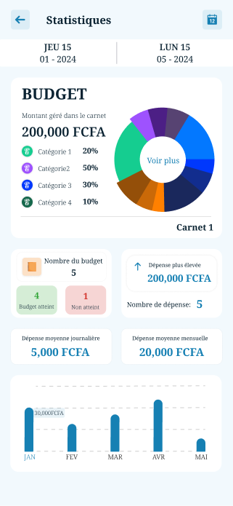

Vous aurez des statistiques comme :
- Pourcentage de chaque catégorie par rapport au budget global.
- Dépenses moyennes par jour, par mois ou par an
- Statistiques sur l'efficacité de la gestion budgétaire
(Nombre de budgets respectés et non respectés)
- Période avec le plus de dépense
- Plus grosse dépense

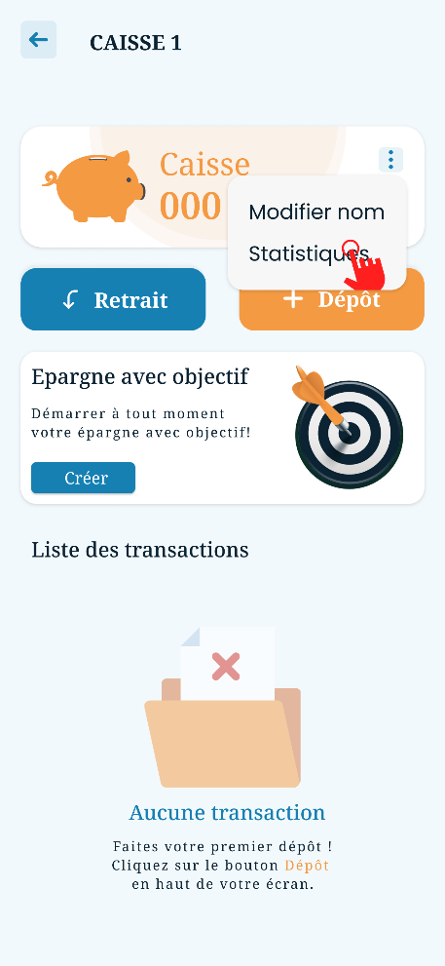
- Epargne
Vous pouvez accéder aux statistiques avancées de votre caisse en cliquant sur les trois points devant le nom de votre caisse sur la vue caisse

- Cliquez sur Statistiques pour avoir accès à vos statistiques.

Vous aurez des statistiques comme :
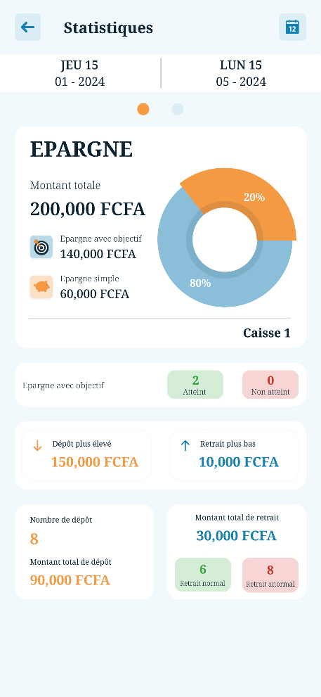
- Période avec le plus de dépôt
- Plus gros dépôt
- Statistiques sur les épargnes avec objectif atteint avec succès et ceux non atteint
- Total de retrait ayant touché l'épargne avec objectif
- Nombre total d'épargne géré, la somme totale et la période
- Nombre total de budget géré, la somme totale et la période

Support et Assistance
  - Contact support
Pour en savoir plus (lien landing page)
Merci de nous contacter par le (numero) ou via les réseaux sociaux (lien RS) ou via notre site web (lien)

Mises à Jour
Nom de l’application : Perxonomiz-Lite
Version de l’application :
Date de publication
Fréquence des mises à jour :

Mentions Légales
Pensée, créée et distribuée par NetByUs
Politique de confidentialité (lien)
Conditions d'utilisation

